**Беляк Елена Казимирова (Bielakowna Helena)**

10 марта 1812 г – крещение (НИАБ 937-4-32, лист 24, №4/1812-р).

**НИАБ 937-4-32:** Лист 24. **Метрическая запись №4/1812-р.**

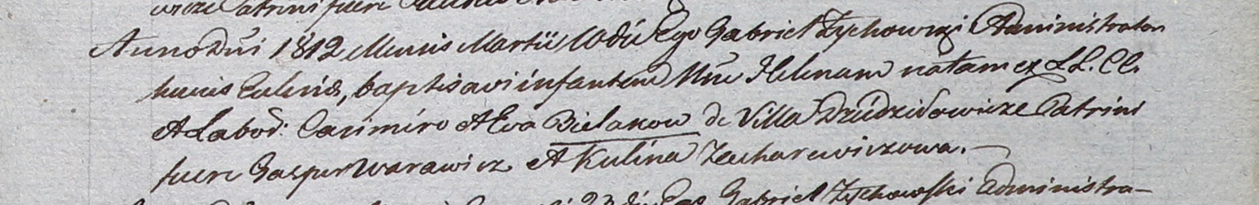

Дедиловичский костел Наисвятейшего Сердца Иисуса. 10 марта 1812 года. Метрическая запись о крещении.

Bielakowna Helena – дочь крестьян с деревни Дедиловичи.

Bielak Casimir – отец.

Bielakowa Eva – мать.

Warawicz Gasper – крестный отец.

Zacharewiczowa Kulina – крестная мать.

Zychowski Gabriel – ксёндз.